Tradycyjne polskie potrawy z mięsa wieprzowego i wołowego
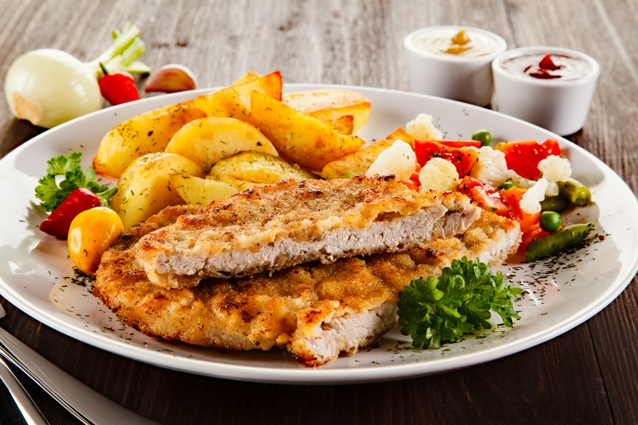
Wieprzowina i wołowina od lat zajmują ważne miejsce w polskiej kuchni, ponieważ pozwalają przygotować zarówno codzienne obiady, jak i potrawy serwowane podczas rodzinnych uroczystości. Dlatego warto wiedzieć, które dania należą do klasyki, jakie techniki obróbki sprawdzają się najlepiej w przypadku tego rodzaju mięs oraz z czym je podawać, aby wydobyć z nich pełnię smaku.

Polskie klasyki: schabowy, karkówka, gulasz, zrazy, rolady śląskie
Tradycyjna kuchnia polska obfituje w potrawy z wieprzowiny, które od pokoleń goszczą na stołach. Zalicza się do nich przede wszystkim kotlet schabowy. Przygotowuje się go z rozbitego schabu panierowanego w mące, jajku i bułce tartej, a następnie smaży do uzyskania złocistej skórki.
Poza schabem wśród wieprzowiny na polskich stołach często gości także karkówka. Ten fragment tuszy wyróżnia się większą zawartością tłuszczu niż schab, dlatego po upieczeniu lub uduszeniu pozostaje soczysty. Dobrze komponuje się z cebulą, czosnkiem oraz klasycznymi przyprawami stosowanymi w polskiej kuchni.
Wśród dań z wołowiny szczególne miejsce zajmuje gulasz. Długie duszenie sprawia, że mięso mięknie, a sos nabiera głębokiego aromatu. Podobnej obróbki wymagają zrazy oraz rolady śląskie, które tradycyjnie nadziewa się m.in. boczkiem, cebulą i ogórkiem kiszonym.
W wielu domach z wykorzystaniem wołowiny i wieprzowiny przygotowuje się również:
- bigos,
- golonkę,
- pieczeń rzymską.
Każde z tych dań wykorzystuje inne części mięsa i wymaga odmiennego sposobu przyrządzania.

Smażenie, duszenie czy pieczenie – dobór techniki do potraw?
Sposób obróbki wpływa na smak, strukturę oraz soczystość mięsa. Dlatego warto dopasować go do rodzaju przygotowywanego dania.
- schabowy najlepiej smażyć, aby panierka pozostała chrupiąca;
- gulasz i zrazy warto najpierw obsmażyć, a następnie długo dusić w sosie;
- karkówka dobrze znosi pieczenie oraz duszenie;
- golonka wymaga dłuższej obróbki cieplnej, dzięki której mięso staje się miękkie;
- bigos zyskuje na wielogodzinnym gotowaniu, ponieważ składniki stopniowo przenikają się aromatem.
Dobór odpowiedniej techniki pozwala zachować właściwą strukturę mięsa i wydobyć charakterystyczny smak każdej potrawy.

Gołąbki i mielone – jak zestawiać wieprzowinę z wołowiną dla smaku i soczystości?
W wielu tradycyjnych, polskich przepisach wykorzystuje się jednocześnie wieprzowinę i wołowinę. Takie połączenie dobrze sprawdza się między innymi w gołąbkach oraz kotletach mielonych.
W przypadku pierwszego dania wieprzowina odpowiada za soczystość farszu, natomiast wołowina nadaje mu bardziej wyrazisty smak. Dzięki temu masa zachowuje odpowiednią strukturę po obróbce cieplnej. Połączone mięso najczęściej łączy się z ryżem, a następnie zawija w liście kapusty i dusi w sosie pomidorowym. W przypadku kotletów mielonych odpowiednio dobrane proporcje wysokiej jakości mięsa z Dębicy pomagają uzyskać delikatny środek i zwartą konsystencję.

Jakie przyprawy dodawać? Majeranek, czosnek, jałowiec, ziele, liść, pieprz
Przyprawy odgrywają ważną rolę w tradycyjnych, polskich daniach mięsnych. Odpowiednio dobrane podkreślają smak, nie dominując nad głównymi składnikami.
Najczęściej podczas przyrządzania potraw kuchni polskiej wykorzystywane są:
- majeranek – szczególnie do wieprzowiny, golonki i bigosu;
- czosnek – nadaje mięsu wyrazisty aromat;
- jałowiec – dobrze komponuje się z długo duszonymi i pieczonymi potrawami;
- ziele angielskie – stanowi klasyczny składnik wywarów i sosów;
- liść laurowy – wzbogaca smak dań duszonych;
- pieprz – podkreśla charakter zarówno wieprzowiny, jak i wołowiny.
W zrazach oraz roladach śląskich ważnym elementem pozostają również cebula, boczek i ogórek kiszony, które wpływają na smak farszu oraz sosu powstającego podczas duszenia.

Dodatki i sosy – kluski, pyzy, kasze, buraczki, mizeria, sos pieczeniowy czy chrzanowy
Odpowiednio dobrane dodatki uzupełniają smak mięsa i pomagają stworzyć pełnowartościowy obiad. Do rolad śląskich, zrazów oraz gulaszu często podaje się:
- kluski śląskie,
- kopytka,
- kaszę,
- ziemniaki.
Dodatki te dobrze chłoną sos, dzięki czemu potrawa staje się bardziej sycąca.
Świetnym uzupełnieniem dań mięsnych bazujących na wołowinie i wieprzowinie są również warzywne dodatki. Buraczki wprowadzają delikatną słodycz, natomiast mizeria zapewnia świeży akcent.
W zależności od rodzaju mięsa warto podać przyrządzone z nim danie z odpowiednim sosem. Przykładowo jego wariant pieczeniowy świetnie pasuje do pieczeni, rolad i zrazów, a chrzanowy dobrze komponuje się z golonką oraz świątecznymi pieczeniami.

Jak planować przygotowanie na święta i przyjęcia?
Przy organizacji większego spotkania warto wybierać dania z wołowiny i wieprzowiny, które można przygotować z wyprzedzeniem. Bigos, gołąbki, zrazy oraz rolady śląskie dobrze znoszą odgrzewanie, dzięki czemu nie wymagają intensywnej pracy tuż przed podaniem.
Dobrym rozwiązaniem jest też podział pracy na etapy. Dzień wcześniej można zamarynować mięso, przygotować farsze oraz ugotować część dodatków. W dniu przyjęcia pozostaje przygotowanie sosów, podgrzanie potraw i wykończenie obiadu. Takie planowanie ułatwia organizację oraz pozwala sprawnie podać posiłek większej liczbie gości.

Postaw na tradycję i polskie smaki
Tradycyjne potrawy z wieprzowiny i wołowiny dają wiele możliwości komponowania menu na różne okazje. Schabowy i karkówka sprawdzają się podczas codziennych obiadów, natomiast gulasz, zrazy, rolady śląskie, gołąbki czy bigos często pojawiają się na rodzinnych spotkaniach i świątecznych stołach. Odpowiedni dobór techniki przygotowania, przypraw oraz dodatków pozwala zachować charakter tych klasycznych dań.
Co więcej, jeśli zależy Ci na wysokiej jakości składnikach, warto wybierać mięso od sprawdzonych dostawców, ponieważ stanowi ono podstawę udanego posiłku. Znajdziesz je w ofercie zakładu przetwórstwa mięsnego Drąg, który funkcjonuje na polskim rynku od ponad 40 lat.

Wykorzystanie wołowiny i wieprzowiny w polskiej kuchni
- Tradycyjne dania z wieprzowiny i wołowiny obejmują m.in. schabowego, karkówkę, gulasz, zrazy, rolady śląskie, bigos oraz gołąbki.
- Smażenie, duszenie i pieczenie należy dopasować do rodzaju mięsa oraz charakteru potrawy.
- Klasyczne przyprawy, takie jak majeranek, czosnek, jałowiec, pieprz, liść laurowy i ziele angielskie, podkreślają smak tradycyjnych receptur.
- Odpowiednie planowanie przygotowań ułatwia organizację świąt i rodzinnych przyjęć.

